山东省2022年普通高中学业水平等级考试
物理
注意事项：
1．答卷前，考生务必将自己的姓名，考生号等填写在答题卡和试卷指定位置。
2．回答选择题时，选出每小题答案后，用铅笔把答题卡上对应题目的答案标号涂黑。如需改动，用橡皮擦干净后，再选涂其他答案标号。回答非选择题时，将答案写在答题卡上。写在本试卷上无效。
3．考试结束后，将本试卷和答题卡一并交回。
一、单项选择题：本题共8小题，每小题3分，共24分。每小题只有一个选项符合题目要求。
1．碘125衰变时产生射线，医学上利用此特性可治疗某些疾病．碘125的半衰期为60天，若将一定质量的碘125植入患者病灶组织，经过180天剩余碘125的质量为刚植入时的（ ）
A． B． C． D．
2．我国多次成功使用“冷发射”技术发射长征十一号系列运载火箭。如图所示，发射仓内的高压气体先将火箭竖直向上推出，火箭速度接近零时再点火飞向太空。从火箭开始运动到点火的过程中（ ）
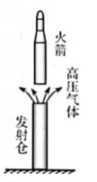
A．火箭的加速度为零时，动能最大
B．高压气体释放的能量全部转化为火箭的动能
C．高压气体对火箭推力的冲量等于火箭动量的增加量
D．高压气体的推力和空气阻力对火箭做功之和等于火箭动能的增加量
3．半径为R的绝缘细圆环固定在图示位置，圆心位于O点，环上均匀分布着电量为Q的正电荷。点A、B、C将圆环三等分，取走A、B处两段弧长均为的小圆弧上的电荷。将一点电荷q置于延长线上距O点为的D点，O点的电场强度刚好为零。圆环上剩余电荷分布不变，q为（ ）
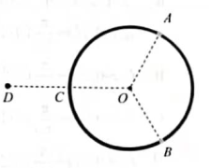
A．正电荷， B．正电荷，
C．负电荷， D．负电荷，
4．如图所示的变压器，输入电压为，可输出、、电压，匝数为的原线圈中电随时间变化为．单匝线圈绕过铁芯连接交流电压表，电压表的示数为。将阻值为的电阻R接在两端时，功率为．下列说法正确的是（ ）
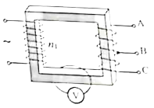
A．m为1100匝，为
B．间线圈匝数为120匝，流过R的电流为
C．若将R接在两端，R两端的电压为，频率为
D．若将R接在两端，流过R的电流为，周期为
5．如图所示，内壁光滑的绝热气缸内用绝热活塞封闭一定质量的理想气体，初始时气缸开口向上放置，活塞处于静止状态，将气缸缓慢转动过程中，缸内气体（ ）
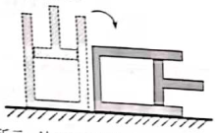
A．内能增加，外界对气体做正功
B．内能减小，所有分子热运动速率都减小
C．温度降低，速率大的分子数占总分子数比例减少
D．温度升高，速率大的分子数占总分子数比例增加
6．“羲和号”是我国首颗太阳探测科学技术试验卫星。如图所示，该卫星围绕地球的运动视为匀速圆周运动，轨道平面与赤道平面接近垂直。卫星每天在相同时刻，沿相同方向经过地球表面A点正上方，恰好绕地球运行n圈。已知地球半径为地轴R，自转周期为T，地球表面重力加速度为g，则“羲和号”卫星轨道距地面高度为（ ）
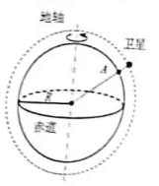
A． B． C． D．
7．柱状光学器件横截面如图所示，右侧是以O为圆心、半经为R的圆，左则是直角梯形，长为R，与夹角，中点为B。a、b两种频率的细激光束，垂直面入射，器件介质对a，b光的折射率分别为1.42、1.40。保持光的入射方向不变，入射点从A向B移动过程中，能在面全反射后，从面出射的光是（不考虑三次反射以后的光）（ ）
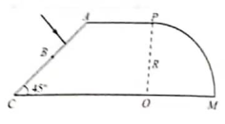
A．仅有a光 B．仅有b光 C．a、b光都可以 D．a、b光都不可以
8．无人配送小车某次性能测试路径如图所示，半径为的半圆弧与长的直线路径相切于B点，与半径为的半圆弧相切于C点。小车以最大速度从A点驶入路径，到适当位置调整速率运动到B点，然后保持速率不变依次经过和。为保证安全，小车速率最大为．在段的加速度最大为，段的加速度最大为．小车视为质点，小车从A到D所需最短时间t及在段做匀速直线运动的最长距离l为（ ）
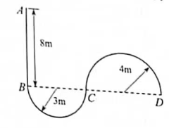
A． B．
C． D．
二、多项选择题：本题共4小题，每小题4分，共16分。每小题有多个选项符合题目要求，全部选对得4分，选对但不全的得2分，有选错的得0分。
9．一列简谐横波沿x轴传播，平衡位置位于坐标原点O的质点振动图像如右图所示．当时，简谐波的波动图像可能正确的是（ ）
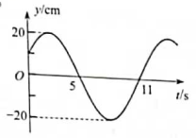
A．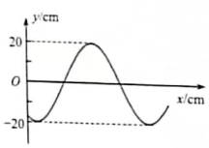 B．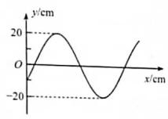 C．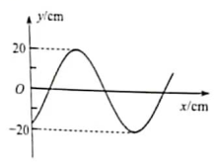 D．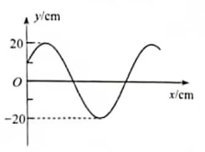
10．某同学采用图甲所示的实验装置研究光的干涉与衍射现象，狭缝，的宽度可调，狭缝到屏的距离为L。同一单色光垂直照射狭缝，实验中分别在屏上得到了图乙，图丙所示图样。下列描述正确的是（ ）
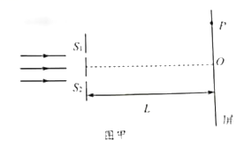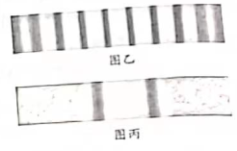
A．图乙是光的双缝干涉图样，当光通过狭缝时，也发生了衍射
B．遮住一条狭缝，另一狭缝宽度增大，其他条件不变，图丙中亮条纹宽度增大
C．照射两条狭缝时，增加L，其他条件不变，图乙中相邻暗条纹的中心间距增大
D．照射两条狭缝时，若光从狭缝、到屏上P点的路程差为半波长的奇数倍，P点处一定是暗条纹
11．如图所示，某同学将离地的网球以的速度斜向上击出，击球点到竖直墙壁的距离．当网球竖直分速度为零时，击中墙壁上离地高度为的P点。网球与墙壁碰撞后，垂直墙面速度分量大小变为碰前的0.75倍．平行墙面的速度分量不变．重力加速度g取，网球碰墙后的速度大小v和着地点到墙壁的距离d分别为（ ）
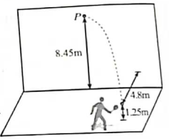
A． B． C． D．
12．如图所示，平面的第一、三象限内以坐标原点O为圆心、半径为的扇形区域充满方向垂直纸面向外的匀强磁场．边长为L的正方形金属框绕其始终在O点的顶点、在平面内以角速度顺时针匀速转动．时刻，金属框开始进入第一象限．不考虑自感影响，关于金属框中感应电动势E随时间t变化规律的描述正确的是（ ）
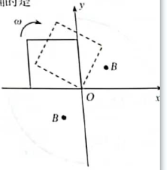
A．在到的过程中，E一直增大
B．在到的过程中，E先增大后减小
C．在到的过程中，E的变化率一直增大
D．在到的过程中，E的变化率一直减小
三、非选择题：本题共6小题，共60分。
13．（6分）在天宫课堂中、我国航天员演示了利用牛顿第二定律测量物体质量的实验。受此启发。某同学利用气垫导轨、力传感器、无线加速度传感器、轻弹簧和待测物体等器材设计了测量物体质量的实验，如图甲所示。主要步骤如下：
①将力传感器固定在气垫导轨左端支架上，加速度传感器固定在滑块上；
②接通气源。放上滑块。调平气垫导轨；
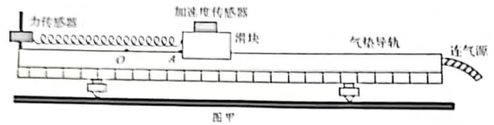
③将弹簧左端连接力传感器，右端连接滑块。弹簧处于原长时滑块左端位于O点。A点到O点的距离为，拉动滑块使其左端处于A点，由静止释放并开始计时；
④计算机采集获取数据，得到滑块所受弹力F、加速度a随时间t变化的图像，部分图像如图乙所示。
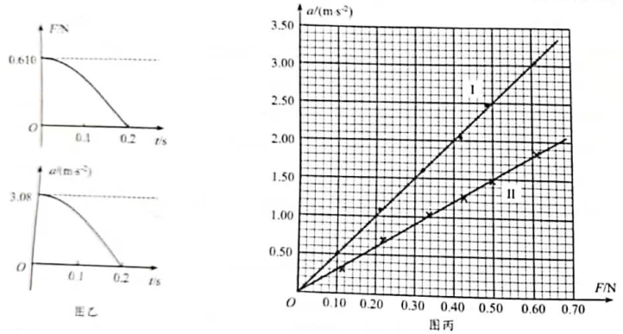
回答以下问题（结果均保留两位有效数字）：
（I）弹簧的劲度系数为_____。
（2）该同学从图乙中提取某些时刻F与a的数据，画出图像如图丙中I所示，由此可得滑块与加速度传感器的总质量为________kg。
（3）该同学在滑块上增加待测物体，重复上述实验步骤，在图丙中画出新的图像Ⅱ，则待测物体的质量为________kg。
14．（8分）某同学利用实验室现有器材，设计了一个测量电阻阻值的实验。实验器材：
干电池E（电动势，当阻未知）；
电流表（量程，内阻为）；
电流表（量程，内阻为）；
定值电阻 （阻值为）；
滑动变阻器R（最大阻值为）；
待测电阻；
开关S，导线若干。
测量电路如图所示。
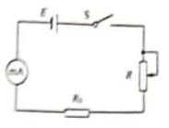
（1）断开开关，连接电路，将滑动变阻器R的滑片调到值最大一端。将定值电阻接入电路；闭合开关，调节滑片位置。使电流表指针指在满刻度的处。该同学选到电流表为_______（填“”或“”）；若不考虑电池内阻。此时滑动变阻器接入电路的电阻值应为________。
（2）断开开关，保持滑片的位置不变。用替换，闭合开关后，电流表指针指在满刻度的处，则的测量值为________。
（3）本实验中未考虑电池内阻，对的测量值_________（填“有”或“无”）影响
15．（7分）某些鱼类通过调节体内鱼鳔的体积实现浮沉。如图所示，鱼鳔结构可*化为通过阀门相连的A、B两个密闭气室，A室壁厚、可认为体积恒定，B室壁簿，体积可变；两室内气体视为理想气体，可通过阀门进行交换。质量为M的鱼静止在水面下H处。B室内气体体积为V，质量为m；设B室内气体压强与鱼体外压强相等、鱼体积的变化与B室气体体积的变化相等，鱼的质量不变，鱼鳔内气体温度不变。水的密度为ρ，重力加速度为g。大气压强为，求：
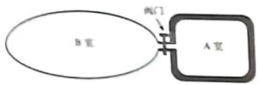
（1）鱼通过增加B室体积获得大小为a的加速度、需从A室充入B室的气体质量；
（2）鱼静止于水面下处时，B室内气体质量；
16．（9分）某粮库使用额定电压，内阻的电动机运粮。如图所示，配重和电动机连接小车的缆绳均平行于斜坡，装满粮食的小车以速度沿斜坡匀速上行，此时电流。关闭电动机后，小车又沿斜坡上行路程L到达卸粮点时，速度恰好为零。卸粮后，给小车一个向下的初速度，小车沿斜坡刚好匀速下行。已知小车质量，车上粮食质量，配重质量，取重力加速度，小车运动时受到的摩擦阻力与车及车上粮食总重力成正比，比例系数为k，配重始终未接触地面，不计电动机自身机械摩擦损耗及缆绳质量。求：
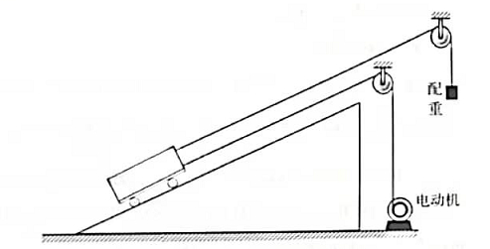
（1）比例系数k值；
（2）上行路程L值。
17．（14分）中国“人造太阳”在核聚变实验方而取得新突破，该装置中用电磁场约束和加速高能离子，其部分电磁场简化模型如图所示，在三维坐标系中，空间内充满匀强磁场I，磁感应强度大小为B，方向沿x轴正方向；的空间内充满匀强磁场II，磁感应强度大小为，方向平行于平面，与x轴正方向夹角为；的空间内充满沿y轴负方向的匀强电场。质量为m、带电量为的离子甲，从平面第三象限内距y轴为L的点A以一定速度出射，速度方向与z轴正方向夹角为，在平面内运动一段时间后，经坐标原点O沿z轴正方向进入磁场I。不计离子重力。
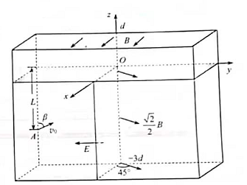
（1）当离子甲从A点出射速度为时，求电场强度的大小E；
（2）若使离子甲进入磁场后始终在磁场中运动，求进入磁场时的最大速度；
（3）离子甲以的速度从O点沿z轴正方向第一次穿过面进入磁场I，求第四次穿过平面的位置坐标（用d表示）；
（4）当离子甲以的速度从点进入磁场I时，质量为、带电量为的离子乙，也从O点沿z轴正方向以相同的动能同时进入磁场I，求两离子进入磁场后，到达它们运动轨迹第一个交点的时间差（忽略离子间相互作用）。
18．（16分）如图所示，“L”型平板B静置在地面上，小物块A处于平板B上的点，点左侧粗糙，右侧光滑。用不可伸长的轻绳将质量为M的小球悬挂在点正上方的O点，轻绳处于水平拉直状态。将小球由静止释放，下摆至最低点与小物块A发生碰撞，碰后小球速度方向与碰前方向相同，开始做简谐运动（要求摆角小于），A以速度沿平板滑动直至与B右侧挡板发生弹性碰撞。一段时间后，A返回到O点的正下方时，相对于地面的速度减为零，此时小球恰好第一次上升到最高点。已知A的质量，B的质量，A与B的动摩擦因数，B与地面间的动摩擦因数，取重力加速度。整个过程中A始终在B上，所有碰撞时间忽略不计，不计空气阻力，求：
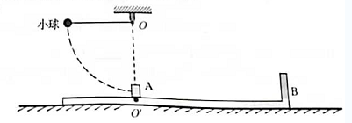
（1）A与B的挡板碰撞后，二者的速度大小与；
（2）B光滑部分的长度d；
（3）运动过程中A对B的摩擦力所做的功；
（4）实现上述运动过程，的取值范围（结果用表示）。

山东省2022年普通高中学业水平等级考试
物理参考答案

一、单项选择题
1. B 2. A 3. C 4. D 5. C 6. C 7. A 8. B
二、多项选择题
9. AC 10. ACD 11. BD 12. BC
三、非选择题
13. ①. 12 ②. 0.20 ③. 0.13
14. ①. A₁ ②. 60 ③. 100 ④. 无
15.（1）；（2）
16.（1）；（2）
17. （1）；（2）；（3）（，，）；（4）
18.（1），；（2）；（3）；（4）

